

Colegio Nuestro Tiempo - R.B.D.: 14.507-6
Educadora de Párvulos: María Elizabeth Plaza
Ed. Diferencial Angélica Morgado
Profesora taller de inglés Francisca Álvarez
Profesora EFI Tamara Catalán
Profesor taller de Ciencias Matías Núñez

Guía de actividades
Pre- kínder
Semana 12

Nombre del alumno (a): _______________________________________________ Fecha : ____________

Estimada familia: Junto con saludarles, esperando que se encuentren muy bien y en resguardo en casa junto a sus niños y niñas, envío nueva guía de trabajo, junto a las actividades de los diferentes talleres y apoyo PIE, solicito ir enviando fotografías de las actividades realizadas en casa para tener una retroalimentación. No olvidar seguir reforzando los hábitos de higiene y alimentación saludable.

Unidad : Cuidando el medio ambiente
Actividad 1: ¿Cuántas palabras hay?
Ámbito: Interacción y Comprensión del Entorno
Núcleo: Pensamiento Matemático
Objetivo2: Emplear los números, para contar, identificar, cuantificar y comparar cantidades hasta el 20 e indicar orden o posición de algunos elementos en situaciones cotidianas o juegos
Actividad: ¿Cuántas palabras hay? Instrucción: Recorta 15 palabras relacionadas con el medio ambiente como ( agua, sol, arboles, lluvia etc) y pégalas según la cantidad que se índica en el recuadro, por ejemplo: en el recuadro 1 pega 1 palabra y en el recuadro 2 pega 2 palabras.

1
2
3

4

5

Expreso lo que siento: Act. 1 ¿Cómo te sientes al términar esta actividad? Colorea la carita según tu respuesta.
  Feliz |   Asombrado |   Asustado

Actividad 2: El gran tesoro de la naturaleza
Ámbito: Desarrollo Personal y Social
Núcleo: Corporalidad y Movimiento
Objetivo: Coordinar con precisión y eficiencia sus habilidades psicomotrices finas en función de sus intereses de exploración y juego.

Indicaciones: Invitelos a observar y escuchar el siguiente cuento en youtube http://www.youtube.com/watch?v=WIJkXl6dlkk realize preguntas orientadoras tales como: ¿Qué encontramos en el medio ambiente? ¿Quiénes viven allí? ¿Lo cuidamos? ¿Cómo?.Invitelos a dibujar lo que más les gustó del cuento. Observe e índiqueles que su dibujo debe ser con movimientos presisos y eficientes.

El gran tesoro de la naturaleza
Instrucción. Dibuja y colorea lo que más te gustó del cuento.
Expreso lo que siento: Act. 2 ¿Cómo te sientes al términar esta actividad? Colorea la carita según tu respuesta.
Feliz | Asombrado | Asustado

Actividad 3: ¿Bailemos?
Ámbito: Desarrollo Personal y Social
Núcleo: Corporalidad y Movimiento
Objetivo: Comunicar el bienestar que le produce el movimiento, al ejercitar y recrear su cuerpo en forma habitual, con y sin implementos u obstáculos.
Ámbito: Comunicación Integral
Núcleo: Lenguaje Artístico
Objetivo : Interpretar canciones y juegos musicales, utilizando de manera integrada diversos recursos tales como, la voz, el cuerpo, instrumentos musicales y objetos.

Indicaciones: Invite a los niños/as, a escuchar y observar el siguiente video
http://www.youtube.com/watch?v=abmgmT3nx_M
(Mi perro chócolo- juguemos en el campo)
Comente con los niños/as, y realice preguntas como:
- ¿Les gusta el campo? ¿Por qué?
- ¿Qué haces cuando vas?
- ¿Está limpio?
- ¿Por qué será que está sucio?
- ¿Quiénes los ensuciarán?, entre otras.
Luego, cada alumno/a bailará la canción sin la necesidad de imitar los mismos movimientos del video. La canción no será proyectada y los integrantes de la familia se unirán al baile libre.
Para finalizar la actividad pregúnteles:
- ¿Te gustó la canción?
- ¿Te gusta bailar?
- ¿Están bien cuidados los animalitos del video?
- ¿Crees que hace bien bailar?, entre otras.

Expreso lo que siento: Act. 3 ¿Cómo te sientes al términar esta actividad? Colorea la carita según tu respuesta.
Feliz | Asombrado | Asustado

Actividad 4: Contemos sílabas:
Ámbito: Interacción y comprensión del medio
Núcleo: Pensamiento matemático
Objetivo: Emplear los números, para contar, identificar, cuantificar y comparar cantidades hasta el 20 e indicar orden o posición de algunos elementos en situaciones cotidianas o juegos.
Indicación: Une cada imagen con el globo de la cantidad de sílabas que corresponda.

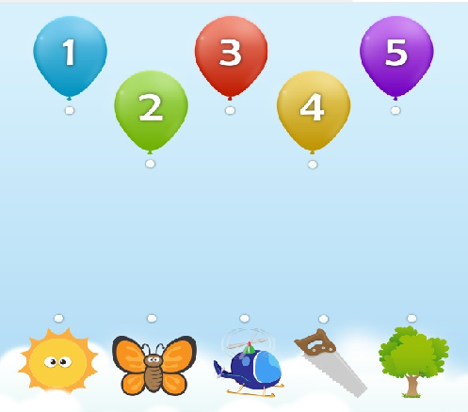

Expreso lo que siento: Act. 4 ¿Cómo te sientes al términar esta actividad? Colorea la carita según tu respuesta.
Feliz | Asombrado | Asustado

Actividad 5: Arma tu Rompecabezas
Ámbito: Comunicación Integral
Núcleo: Lenguaje Artístico
Objetivo: Representar a través del dibujo, sus ideas, intereses y experiencias, incorporando detalles a las figuras humanas y a objetos de su entorno, ubicándolos en parámetros básicos de organización espacial (arriba/abajo, dentro/fuera).
Ámbito: Desarrollo personal y social
Núcleo: Identidad y autonomía.
Objetivo: Expresar sus emociones y sentimientos autorregulándose en función de las necesidades propias, de los demás y las normas de funcionamiento grupal.

Indicación: Colorea las imágenes, recorta seguiendo la línea marcada, luego pega sobre una hoja de block siguiendo el mismo orden y ubicacion.

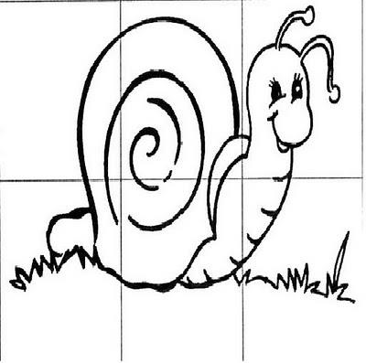
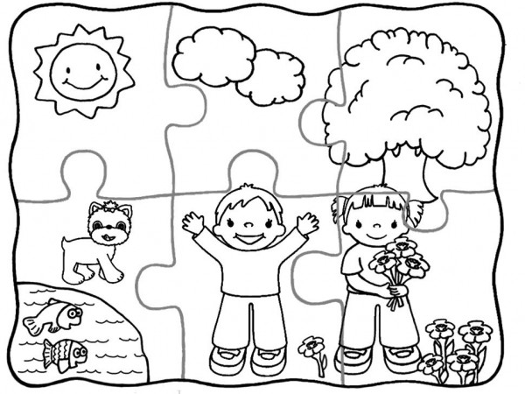

Expreso lo que siento: Act. 5 ¿Cómo te sientes al términar esta actividad? Colorea la carita según tu respuesta.
Feliz | Asombrado | Asustado

Actividad 6: Feliz día papá
Àmbito: Comunicación Integral
Núcleo: Lenguaje Artístico
Objetivo: Representar plásticamente emociones, ideas, experiencias e intereses, a través de
Líneas, formas, colores, texturas, con recursos y soportes en Plano y volúmen.

Materiales: 2 vasos de plumavit (tamaño mediano) silicona (manipulada por un adulto) tempera (color a elección) goma eva, cartulina metálica, y un a bandeja mediana de plumavit.

Indicaciones: Pinta ambos vasos con una mezcla de tempera y colafía, luego pinta también la bandeja de plumavit, y deja secar tu trabajo por un momento.
Pega la parte posterior de cada vaso como se vé en la imágen, recorta 2 manillas de goma eva y pégalas con silicona en ambos lados para poder tomar el trofeo. Para terminar colorea y recorta la medalla y pegala en tu trofeo, puedes poner brillantina para decorar.

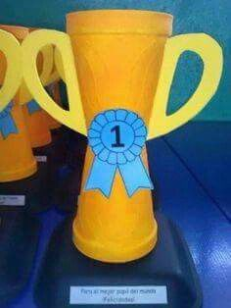

Medalla para recortar

Expreso lo que siento: Act. 6 ¿Cómo te sientes al términar esta actividad? Colorea la carita según tu respuesta.
Feliz | Asombrado | Asustado

TALLER DE INGLÉS:
Unit 2: My body and I
Objective: To identify numbers three and four. / Identificar los números 3 y 4

- Go to the following link to learn numbers from 1 to 5. / Ingresa al siguiente enlace para aprender los números del 1 al 5. https://www.youtube.com/watch?v=SV6iC34a46w
- Trace the following numbers. / Traza los siguientes números.


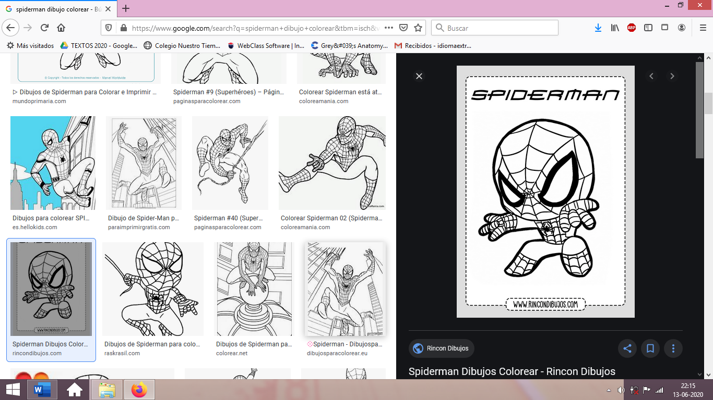
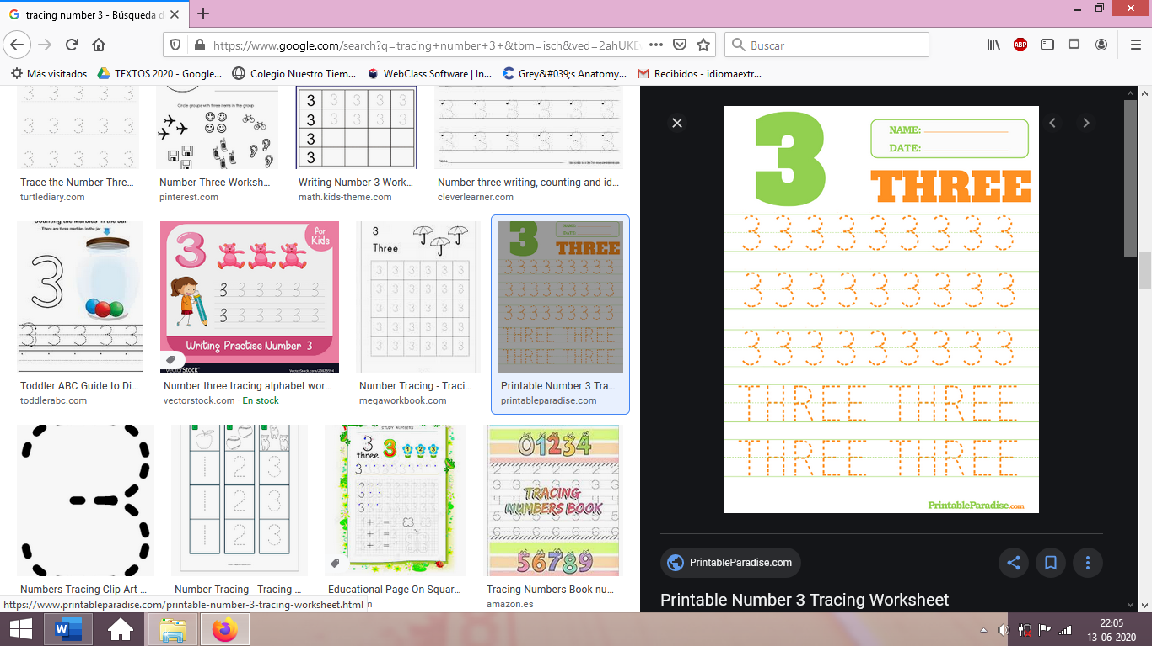

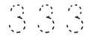

________________________________________________________________________________________________
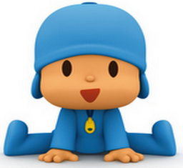
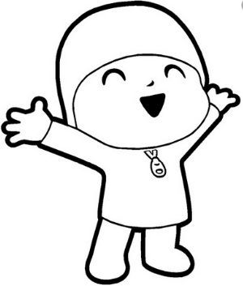
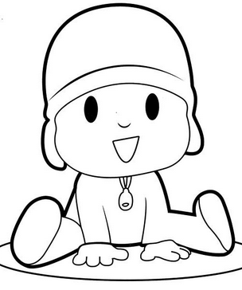

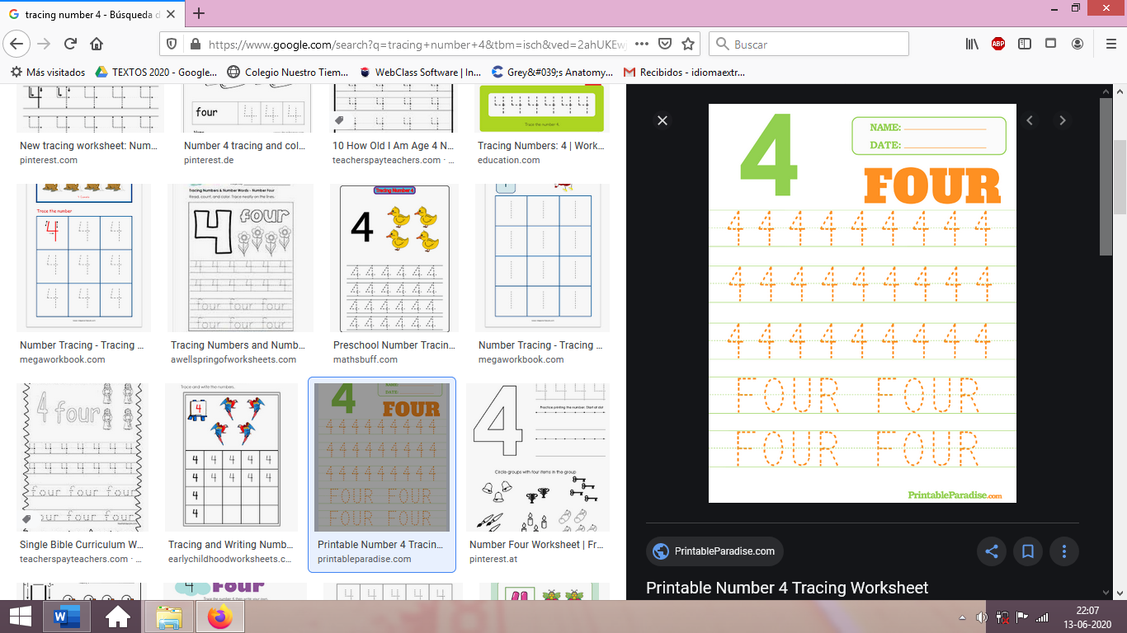

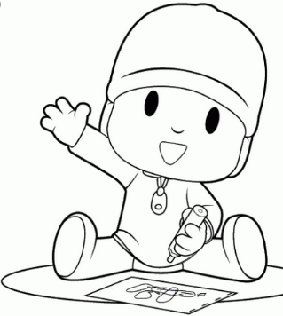

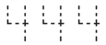

TALLER MOTRICIDAD
Profesora educación física: Tamara Catalán
¿Qué es la motricidad?

Se refiere a movimientos complejos y coordinados que realiza una persona, todo el cuerpo locomotor.

1.- Actividad en el suelo con la ayuda de un adulto, van a poner en el suelo huincha o lo que tengan para pegar en el piso. A 1 metro de distancia vas a saltar con los pies juntos.

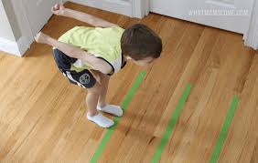

2.- actividad con una caja de zapato, o la que tengas en casa con la ayuda de un adulto le harán un agujero en una de las puntas de la caja, pondrán una pelota dentro e intentaran que la pelota salga por el agujero. Inténtalo solo(a)

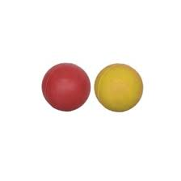
-Envía un video realizando lo explicado, puede ser a tu educadora!!

TALLER DE CIENCIAS:

Objetivo: Evidenciar la importancia del reciclaje en la vida humana
Reciclaje en nuestro día a día
- Junto a tu familia visualicen los siguientes videos:
https://youtu.be/h_BsP24WNVc (Ecología para niños. Las 3 erres. Reciclar.)
https://www.youtube.com/watch?v=YiHTNfKJwAw (¿Cómo reciclar? - Guía completa de reciclaje – Algo hay que hacer)

- ¡Vamos a realizar nuestro propio proyecto de reciclaje en familia!
Papel reciclado casero, necesitarás los siguientes materiales:
- Agua
- Papel usado (diario, papel que hayamos usado)
- Licuadora
- Una bandeja
- Genero

Sigue las instrucciones de este vídeo:

https://www.youtube.com/watch?v=I4bYs9DDQHg (Cómo hacer papel reciclado casero (Experimentos Caseros))

ACTIVIDAD PIE:
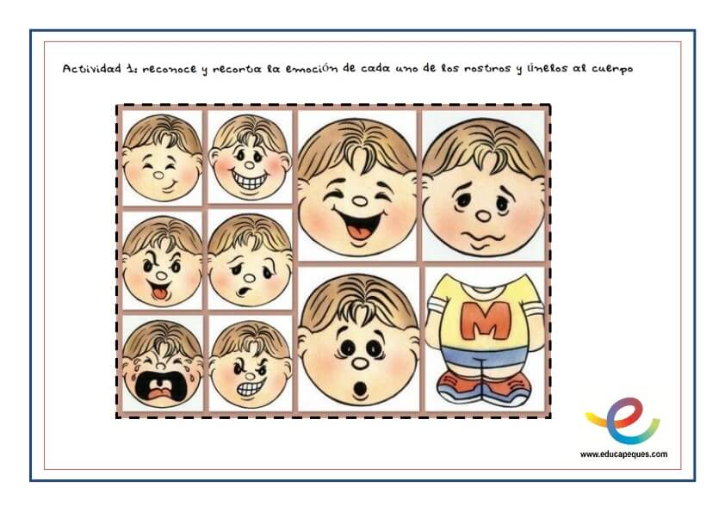
1.- Reconoce y recorta la emoción de cada uno de los rostros, luego une con el rostro de la expresión que más te identifique.

2.- Une cada rostro que exprese la misma emoción, luego pinta cada carita con el color que tú quieras.
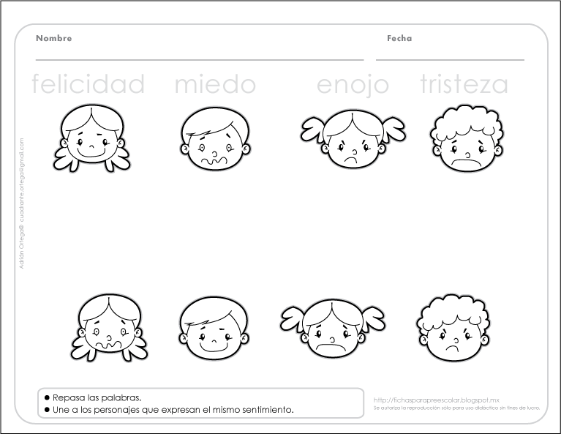

Estimada familia, en caso de dudas con las actividades escribir al correo de elieducadoraprekinder2020@gmail.com o de psicopangelica014@hotmail.com cienciasnaturales.cnt@gmail.com, idiomaextranjeroingles.cnt@gmail.com o tamara.catala.t@gmail.com lo mismo si quieren ir relatando cómo se ha ido desarrollando el proceso de los niños en casa.

